**BANCO DE PREGUNTAS**

40

**APELLIDOS Y NOMBRES:**………………………………………………………………..

**ÁREA:** Matemática **CURSO:** 3° Secundaria

**FECHA:** ……………/………………/2025 **NOTA**:

1.- Un tanque se llena con tres tuberías. La tubería A llena el tanque en 6 horas, la B en 4 horas y la C lo vacía en 12 horas. ¿Cuánto tiempo tardarán en llenar el tanque si las tres se abren al mismo tiempo?

A) 2 horas  
B) 3 horas  
C) 4 horas  
D) 6 horas

2.- Si el número de 3 cifras ABC es tal que A + B + C = 18, y A, B y C son números enteros distintos, ¿cuál de las siguientes afirmaciones es siempre verdadera?

A) A, B y C no pueden ser todos pares  
B) A, B y C deben incluir al menos un número impar  
C) La suma de cifras múltiplo de 9 implica que ABC es múltiplo de 9  
D) La cifra del medio (B) siempre será mayor que la primera (A)

3.- Un rectángulo tiene base de (3x+2) (3x + 2)(3x+2) cm y altura de (2x−1)(2x - 1)(2x−1) cm. ¿Cuál es su **área** expresada en términos de x?

A) 6x2+x−26x^2 + x - 26x2+x−2  
B) 6x2+x+26x^2 + x + 26x2+x+2  
C) 5x2+x−25x^2 + x - 25x2+x−2  
D) 5x2+x+25x^2 + x + 25x2+x+2

4.- Desarrolla:

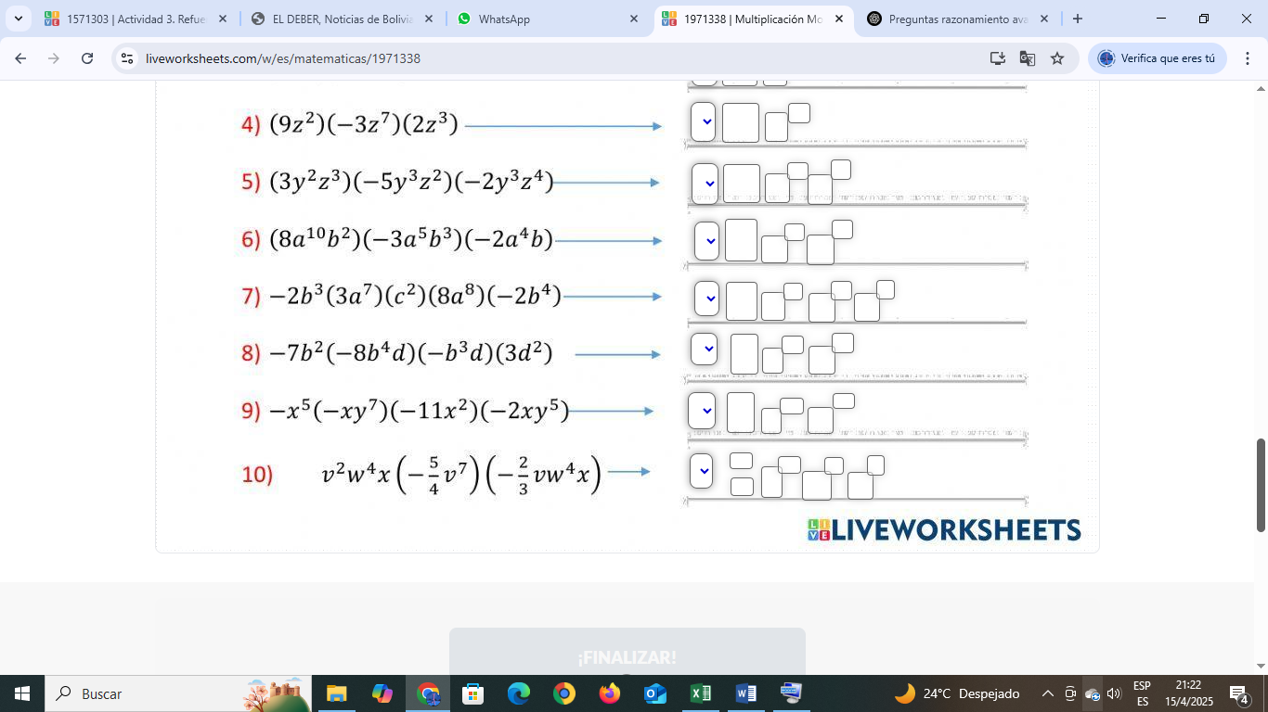

5.- Reducir:

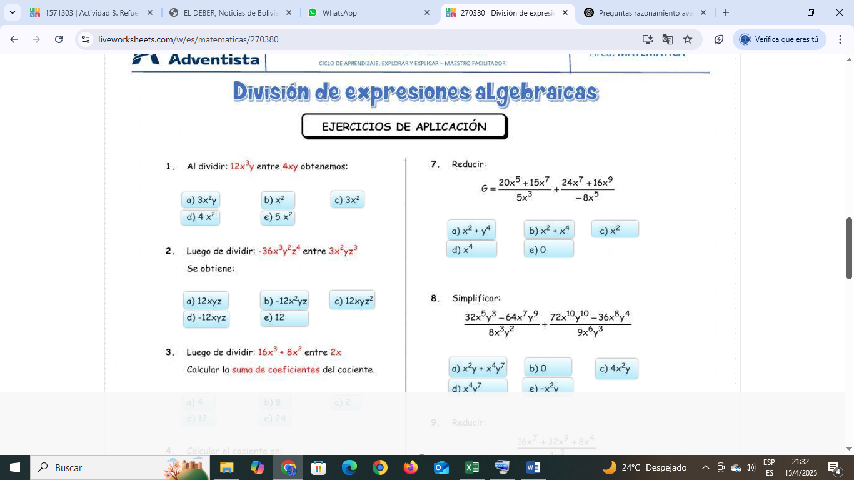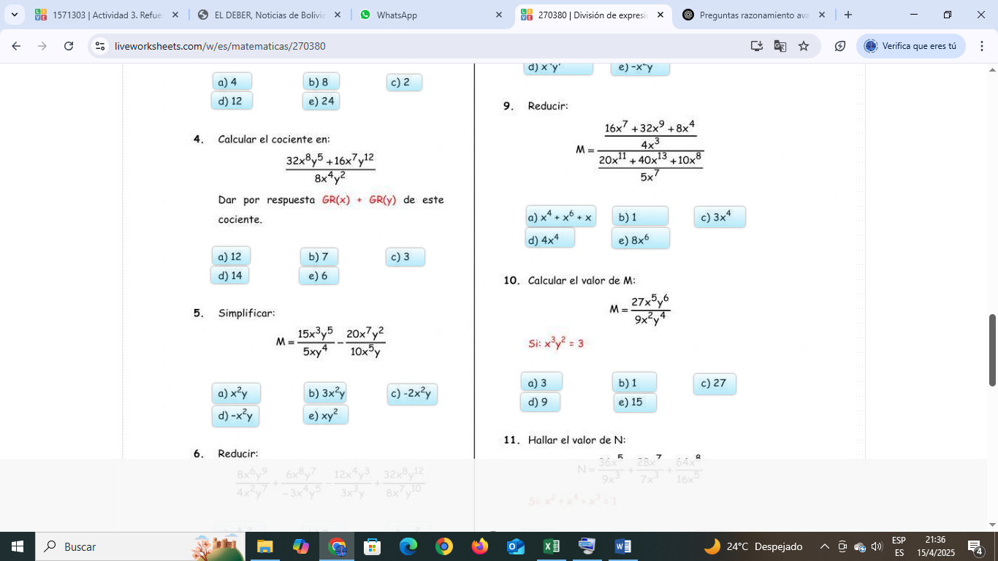

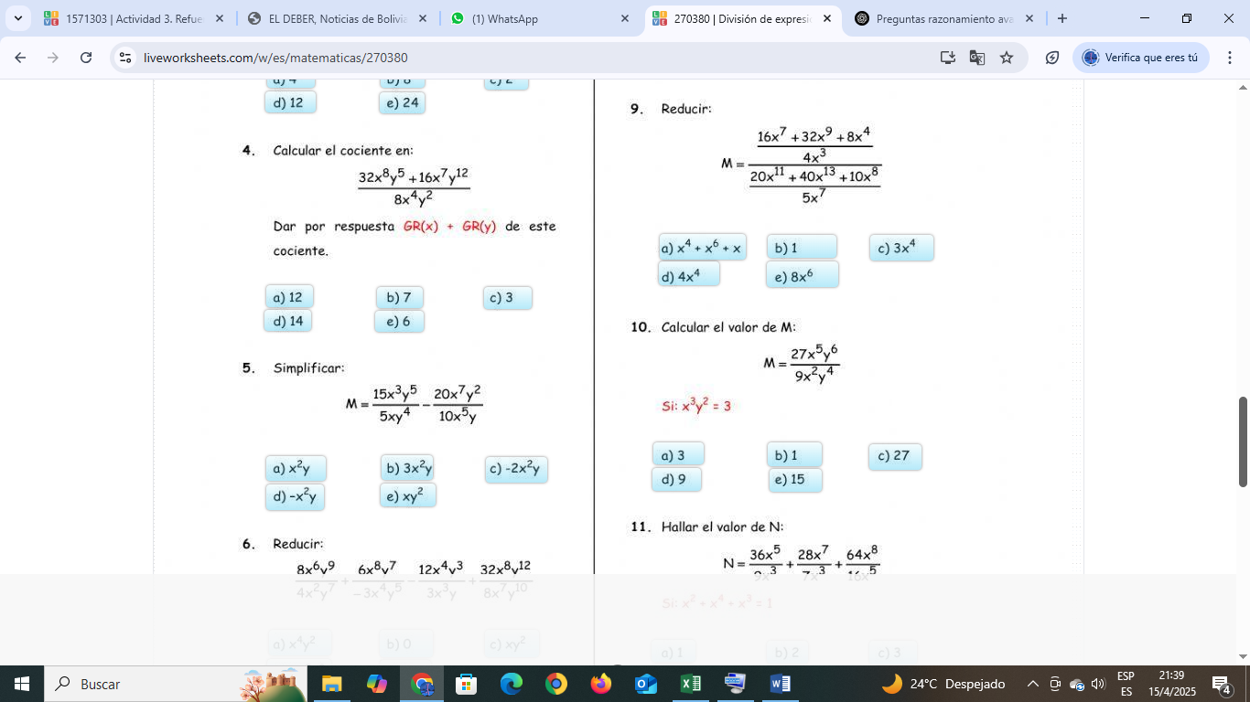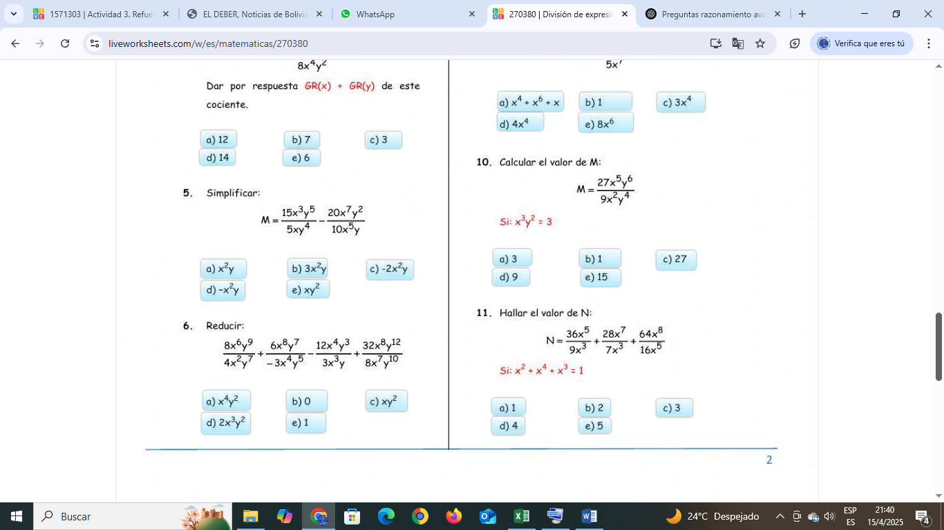

6.- Relaciona factorizando los casos según corresponda:

